Ergonomie au bureau
CHAISE
Hauteur | Oui | Non | S/O | Commentaires
La hauteur, le siège et le dossier de la chaise sont ajustables?
En position debout, le siège est à la hauteur des genoux 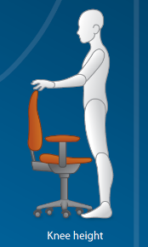
Les pieds sont à plat sur le sol en position assise? NON – utiliser un repose-pied
Le poids est distribué de façon uniforme? Ajuster la hauteur de la chaise, au besoin.
Support lombaire
Le support lombaire est positionné dans le creux du dos?
Le dossier est légèrement incliné vers l’arrière à un angle de110 degrés?
Siège
La profondeur du siège permet de bien supporter la cuisse sans pour autant coincer l’arrière du genou? Ajuster la position du siège, au besoin.
L’inclinaison du siège est à l’horizontale, le poids distribué uniformément?
Le siège est assez large?
Accoudoirs
Les accoudoirs n’empêchent pas de s’approcher des surfaces de travail? Ils sont ajustables? En cas contraire, les enlever complètement.
Les accoudoirs sont rembourrés?
Les bras se trouvent parallèles au tronc et les épaules détendues?
Autre
La chaise est sur roulettes, base de type 5 étoiles?

CLAVIER
 | Oui | Non | S/O | Commentaires
En position de travail au clavier, les avant-bras sont à peu près parallèles au sol et les coudes sont près du corps?
Les poignets restent droits, dans le prolongement direct des avant-bras?
Le clavier est en angle? Diminuer la pente ou, mieux encore, l’annuler.
Le support n’entrave pas les mouvements, permet à l’employé de se lever?
L’appui-poignets est disponible?
L’employé utilise l’appui-poignets?

SOURIS
 | Oui | Non | S/O | Commentaires
Les épaules sont détendues, les avant-bras sont à peu près parallèles au sol et les coudes sont près du corps?
La souris est placée le plus près possible du clavier et au même niveau que celui-ci?
Les dimensions de la souris épousent et soutiennent la courbure naturelle de la main?
L’appui-poignets est disponible?
L’employé utilise l’appui-poignets?

ÉCRAN
 | Oui | Non | S/O | Commentaires
Situer à une distance approximative d’une longueur de bras (habituellement entre 60 et 90 cm)
Plus d’un écran est utilisé?
L’écran principal est placé face à l’utilisateur?
Le haut de l’écran est à la hauteur de leurs yeux?
L’écran doit être plus bas, ajuster la hauteur de la chaise. L’écran doit être plus haut, utiliser des supports.
L’écran est très légèrement incliné vers l’arrière, environ 15 degrés?

ÉCLAIRAGE
 | Oui | Non | S/O | Commentaires
L'éclairage est trop faible?
L’éclairage est trop lumineux?
Il y a des reflets sur l’écran?
Fatigue oculaire? Toutes les 20 minutes de travail devant un écran d'ordinateur, regarder pendant 20 secondes des objets qui se trouvent à 20 pieds.

TÉLÉPHONE
 | Oui | Non | S/O | Commentaires
Le téléphone est à portée de main? Aucun mouvement de torsion pour répondre au téléphone?
Un casque d’écoute est disponible et utilisé?
Le fil du casque d’écoute est suffisamment long pour permettre à l'employé de se lever?

AUTRE
 | Oui | Non | S/O | Commentaires
Toutes les heures, l’employé prend une pause, se lève/fait des étirements?
Pauses régulières pour les yeux? Toutes les 20 minutes de travail devant un écran d'ordinateur, regarder pendant 20 secondes des objets qui se trouvent à 20 pieds.
Aucun mouvement de torsion lorsque l’employé doit écrire à la main ou prendre des documents?
Espace de travail adéquat, environ 4,5 m²?

Notes/ Observations:
_______________________________________________________________________________________________________________________________________________________________________________________________________________________________________________________________________________________________________________________________________________________________________________________________________________________________________________________________________________________________________________________________

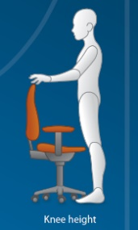
LISTE DE VÉRIFICATION POUR L’AJUSTEMENT DU POSTE DE TRAVAIL
Chaise
Hauteur
- Placez-vous debout face à la chaise et réglez l’assise de façon qu’elle soit placée juste en dessous de vos genoux (ceci demeure un repère qui doit être adapté en fonction de votre grandeur et de la hauteur de la table de travail).
- Les pieds doivent être posés complètement à plat sur le sol. Vous pouvez utiliser un repose-pied pour faciliter une bonne posture.
Siège
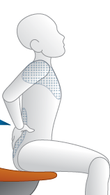
- La profondeur du siège doit également être ajustée de façon à ce que l’arrière de vos genoux ne touche pas l’assise et que vos cuisses soient positionnées horizontalement sur le siège.
Support lombaire
- Réglez la hauteur du dossier de façon à positionner le support lombaire dans le creux de votre dos. Levez-vous et placez vos mains à l’endroit où votre dos se creuse naturellement. C’est à cet endroit que le support lombaire doit être positionné. Ajustez, au besoin.
- Selon votre confort, réglez le dossier afin qu’il soit légèrement incliné vers l’arrière à un angle entre 90 et110 degrés.
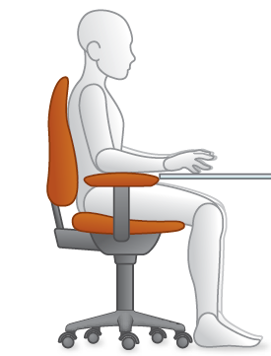
Accoudoirs
- Réglez la hauteur et l’espacement des accoudoirs de sorte qu’une fois appuyés, vos bras se trouvent parallèles à votre tronc et vos épaules sont relâchées.
- Les accoudoirs ne devraient pas vous empêcher de vous rapprocher de vos surfaces de travail.
- ÉVITEZ d’avoir les bras toujours appuyés sur les accoudoirs lors de l’utilisation du clavier, ce qui augmente les tensions au dos, aux épaules et au cou et les risques de blessures.

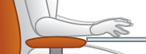
Clavier
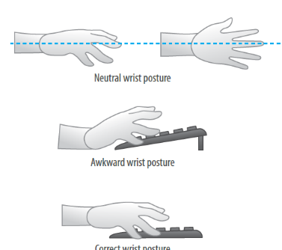
- Placez le clavier droit devant vous de sorte que vos avant-bras sont à peu près parallèles au sol et vos coudes sont près de votre corps. Éviter de travailler au clavier ou avec la souris les bras éloignés du corps, les épaules surélevées ou les poignets en angles ouvert ou fermé avec les avant-bras.
- Les poignets doivent rester droits, dans le prolongement direct des avant-bras.
- Lorsque vous n’utilisez pas votre clavier, vous pouvez protéger vos poignets du contact avec le rebord du bureau en utilisant un appui-poignets. Cependant, ne posez pas vos poignets sur l’appui-poignet pendant que vous utilisez le clavier puisque vos poignets ne sont pas en position neutre (imaginez que vous utilisez une machine à écrire).

Souris
- Placez la souris le plus près possible du clavier et au même niveau que celui-ci, de façon que les avant-bras soient à peu près parallèles au sol, les coudes près du corps et les épaules détendues.
- Comme avec le clavier, vous pouvez protéger vos poignets du contact avec le rebord du bureau en utilisant un appui-poignets. Cependant, ne posez pas vos poignets sur l’appui-poignet pendant que vous utilisez la souris puisque vos poignets ne sont pas en position neutre.
- Changer périodiquement de main pour manipuler la souris permet de reposer la main dominante. Utilisez également les raccourcis clavier (par exemple, CTRL C pour copier au lieu d’utiliser la souris).
Écran
Distance
- Asseyez-vous au fond de votre chaise et tendez le bras. Le bout de votre majeur devrait toucher votre écran ou être à quelques centimètres (entre 60-90 cm). Il est préférable d’éloigner l’écran et d’augmenter la taille de la police que de le rapprocher trop près.
Hauteur & Position
- Le dessus de l’écran doit se trouver juste sous la hauteur des yeux et être incliné de 10 à 15 degrés pour assurer le confort des yeux. Ajustez la hauteur de votre écran ou la hauteur de votre chaise. Si vos pieds ne sont plus à plat au sol, utilisez un repose-pied.
Luminosité/Contraste/Police
- N'oubliez pas que la luminosité, le contraste et la police de votre écran peuvent être ajustés. Si vous devez plisser les yeux pour bien voir, essayez d'augmenter la luminosité, le contraste et la taille de la police. Lorsque vous lisez un document, maintenez le bouton CTRL enfoncé tout en faisant défiler la souris pour zoomer.
- Réduisez la luminosité à un niveau confortable pour réduire la fatigue oculaire.
Éclairage
- Assurez-vous que l’éclairage est adéquat pour la lecture de documents. Si un éclairage d’appoint est nécessaire, placez-le du côté opposé à votre main dominante pour aider à réduire les ombres.
Téléphone
- Si disponible, utilisez un casque d’écoute afin d’éviter de tenir le téléphone coincé entre l’oreille et l’épaule.
- Assurez-vous que le téléphone est placé à proximité et devant vous. Si vous devez constamment faire des mouvements de torsion, vous augmentez les risques de blessure.
Autre
- À quelle fréquence vous levez-vous pour bouger et vous étirer? Toutes les heures, vous devez faire une petite pause pour vous lever et bouger! Le corps n’est pas conçu pour rester en position statique pendant 8 heures, mais plutôt pour bouger. Vous trouverez ci-dessous des étirements à faire à votre bureau. Vous pouvez aussi programmer un rappel, toutes les heures, pour vous lever et bouger.
- Toutes les 20 minutes, détournez le regard pendant 20 secondes vers quelque chose d'autre qui se trouve à au moins 20 pieds de distance pour réduire la fatigue oculaire et l'inconfort.
- N'oubliez pas d’être actif en dehors du travail. Bien qu'il soit agréable de rentrer à la maison et de se détendre, pensez aussi à bouger. Pourquoi ne pas vous lever pendant toutes les pauses publicitaires pour vous étirer ?
- Assurez-vous de maintenir de bonnes habitudes : mangez sainement, faites de l’exercice régulièrement et dormez suffisamment. Vous serez non seulement plus en forme et plus flexible, vous réduirez aussi les risques de blessure..
Raccourcis clavier
Raccourcis clavier généraux
Combinaison de touches | Action
Ctrl + Esc | Ouvrir le menu Démarrer
Shift + F10 | Afficher le menu contextuel Action de l'élément sélectionné
Tab | Parcourir les options vers l'avant
Ctrl + Tab | Parcourir les onglets vers l'avant
Ctrl + F4 | Fermer la fenêtre de console active
Alt + Tab | Basculer entre les éléments ouverts
Alt + F4 | Fermer l'élément actif ou quitter le programme actif

Édition et formatage
Combinaison de touches | Action
Ctrl + B | En gras
Ctrl + I | Italique
Ctrl + U | Souligner
Ctrl + Enter | Nouvelle page
Ctrl + Z | Annuler une action
Ctrl + A | Sélectionner tous
Ctrl + X | Couper
Ctrl + C | Copier
Ctrl + V | Coller

